Московский государственный университет
путей сообщения (МИИТ)

Кафедра “Экономическая информатика”

В.И. Морозова, К.Э. Врублевский

ВИЗУАЛЬНОЕ МОДЕЛИРОВАНИЕ ИНФОРМАЦИОННЫХ СИСТЕМ
Методические указания к выполнению лабораторных работ

М о с к в а - 2009
Московский государственный университет
путей сообщения (МИИТ)

Кафедра “Экономическая информатика”

В.И. Морозова, К.Э. Врублевский

ВИЗУАЛЬНОЕ МОДЕЛИРОВАНИЕ ИНФОРМАЦИОННЫХ СИСТЕМ

Рекомендовано редакционно-издательским советом университета в качестве методических указаний

Для студентов специальности 080801 «Прикладная информатика (в экономике)»

М о с к в а - 2009
УДК 681.3
М 80

Морозова В.И., Врублевский К.Э. Визуальное моделирование информационных систем: Методические указания к выполнению лабораторных работ. – М.: МИИТ, 2009. - 28 c.
В методических указаниях изложены основные особенности объектно-ориентированного подхода создания информационных систем. Рассмотрены основные моменты визуального моделирования информационных систем средствами IBM Rational Rose 2007.
Приводятся задания к лабораторным работам по моделированию информационной системы.
Методические указания предназначены для студентов экономических специальностей, изучающих дисциплину «Проектирование информационных систем».

© Московский государственный
университет путей сообщения (МИИТ),
2009

Подписано в печать Формат 60х84/16
Усл.-печ. л. 41,0 Тираж 100 экз.
Заказ Изд. № 303-09

127994, Москва, ул.Образцова, д.9, стр.9. Типография МИИТ

С о д е р ж а н и е : стр.

Введение 4
1. Объектно-ориентированный подход к разработке модели 6
1.1. Особенности сложных информационных систем 6
1.2. Особенности объектно-ориентированного подхода 8
1.3. Преимущества объектно-ориентированного подхода 11
1.4. Недостатки объектно-ориентированного подхода 13
2. Особенности построения информационной модели 15
2.1. Структура и настройка основного окна 15
2.2. Особенности разработки диаграмм классов 18
2.3. Особенности разработки диаграммы деятельности 22
3. Задания на проектирование системы 26
Заключение 27
Список литературы 28

Введение

Современные предприятия (корпорации) имеют сложную структуру, обусловленную многофункциональностью деятельности, территориальной распределенностью подразделений, большим числом корпоративных связей с партнерами. Рост динамичности деловых процессов, связанный с постоянно изменяющимися потребностями рынка, ориентацией производства товаров и услуг на потребности заказчиков и клиентов, непрерывным совершенствованием технических возможностей и сильной конкуренцией требует смещения акцентов с управления отдельными ресурсами и соответственно функциональными подразделениями на управление сквозными бизнес-процессами (БП), объединяющих деятельность подразделений предприятия.
Управление БП на уровне взаимодействия различных предприятий требует координации деятельности предприятий-партнеров в потоках товародвижения или в логических процессах по принципу «точно в срок».
Современные информационные технологии (ИТ) дают возможность проведения инжиниринга и реинжиниринга бизнес-процессов с помощью объектно-ориентированных технологий анализа.
Среди всех фирм-производителей CASE-средств именно компания IBM Rational Software Corp. одна из первых осознала стратегическую перспективность развития объектно-ориентированных технологий анализа и проектирования программных систем. Эта компания выступила инициатором унификации языка визуального моделирования в рамках консорциума OMG, что, в конечном итоге, привело к появлению первых версий языка UML. CASE-средство IBM Rational Rose со времени своего появления претерпело серьезную эволюцию, и в настоящее время представляет собой современный интегрированный инструментарий для проектирования архитектуры, анализа, моделирования и разработки программных систем.
В рамках общего продукта IBM Rational Rose существуют различные варианты этого средства, отличающиеся между собой диапазоном предоставляемых возможностей. Базовым средством в настоящее время является IBM Rational Rose Enterprise Edition, которое обладает наиболее полными возможностями. Наиболее характерные функциональные особенности этой программы заключаются в следующем:
- интеграция с MS Visual Studio 6, которая включает поддержку на уровне прямой и обратной генерации кодов и диаграмм Visual Basic и Visual С++ с использованием ATL (Microsoft Active Template Library), Web-Классов, DHTML и протоколов доступа к различным базам данных;
- непосредственная работа (инжиниринг и реинжиниринг) с исполняемыми модулями и библиотеками форматов EXE, DLL, TLB, OCX.
- поддержка технологий MTS (Microsoft Transaction Server) и ADO (ActiveX Data Objects) на уровне шаблонов и исходного кода, а также элементов технологии Microsoft - COM+ (DCOM);
- полная поддержка компонентов CORBA и J2EE, включая реализацию технологии компонентной разработки приложений CBD (Component-Based Development), языка определения интерфейса IDL (Interface Definition Language) и языка определения данных DDL (Data Definition Language);
- полная поддержка среды разработки Java-приложений, включая прямую и обратную генерацию классов Java формата JAR, а также работу с файлами формата CAB и ZIP.

1. Объектно-ориентированный подход к разработке модели

Интерес к объектно-ориентированным технологиям значительно возрос за последнее время, когда в центре внимания разработчиков программного обеспечения оказались сложные информационные системы (ИС), не поддающиеся программированию «в лоб». Создание подобных систем требует выполнения ряда этапов, предшествующих программированию. Для поддержки объектно-ориентированных технологий анализа и проектирования систем наиболее часто проектировщики используют систему OOwin.
Для того, чтобы раскрыть сущность объектно-ориентированного подхода к разработке приложений, рассмотрим основные особенности сложных ИС.

1.1. Особенности сложных информационных систем

Иерархичность. Описывая характерные черты сложных систем, Г. Буч особое внимание уделяет их иерархическому характеру. Иерархическое построение таких систем облегчает понимание их человеком, возможности которого, связанные с восприятием информации, весьма ограничены. Иерархические структуры позволяют рассматривать только определенный уровень, не вдаваясь в детали реализации. Для сложной системы целесообразно моделировать два типа иерархии — типовую и структурную. Типовая иерархия отражает взаимосвязи «общее-частное», в объектно-ориентированном подходе ей соответствует иерархия классов. Структурная иерархия показывает связи типа «это — часть того». При объектно-ориентированном подходе ей соответствует иерархия объектов.
Групповая разработка. Разработка сложной ИС не может быть прерогативой одного человека. Для этой цели формируется группа, в которой каждый выполняет определенные функции. Иерархический характер сложных систем хорошо согласуется с принципом групповой разработки. В этом случае деятельность каждого участника проекта ограничивается соответствующим иерархическим уровнем.
Применяемые инструментальные средства должны поддерживать групповую разработку. Для этого такие средства реализуются в комплексах с архитектурой «клиент-сервер». В них должна быть предусмотрена возможность интеграции результатов работы отдельных участников проекта и защиты их от несанкционированного доступа.
Модифицируемость проекта. Сложные системы, имеющие достаточно длительный жизненный цикл, обычно подвергаются многократной модификации. Это связано как с устранением ошибок, выявленных в процессе разработки, отладки или эксплуатации, так и с необходимостью внесения корректировок и дополнений, вызванных изменениями внешних условий и требований к системе. Очевидно, что при модификации сложных приложений могут возникнуть существенные трудности ввиду значительного объема таких систем и большого числа взаимосвязей между их компонентами.
Сборочное проектирование. При разработке больших ИС широко используется концепция сборочного проектирования, основанная на принципе повторно используемых компонентов. Сборка прикладной системы из таких компонентов позволяет значительно сократить время разработки. В связи с этим определяющее значение имеет то, насколько применяемые методики и поддерживающие их инструментальные средства обладают возможностями создания повторно используемых компонентов, а также насколько легко их можно применять в других проектах.
Использование стандартных СУБД. Современные большие ИС используют в работе стандартные СУБД в основном реляционного типа, причем реализация таких систем обычно осуществляется в среде «клиент-сервер». Интеграция прикладной системы с базой данных (БД) ставит перед разработчиками ряд дополнительных задач. Главной из них является обеспечение преемственности, т.е. возможности использования в разрабатываемом приложении данных, накопленных в БД. Кроме того, при разработке приложения в большинстве случаев возникает необходимость проектирования логической структуры новой БД.

1.2. Особенности объектно-ориентированного подхода

Стремление избавиться от недостатков структурного подхода привело к развитию новых идей, основанных на объектной декомпозиции. Такой подход к разработке программных систем получил название объектно-ориентированного. В основе его лежат понятия «объект», «класс», «инкапсуляция» и «полиморфизм». В реальном мире, а точнее, в интересующей разработчика предметной области, в качестве объектов могут рассматриваться конкретные предметы, а также абстрактные или реальные сущности. Например, объектами могут быть покупатель; фирма, производящая определенные товары; банк; заказ на поставку. Объект обладает индивидуальностью и поведением, имеет атрибуты, значения которых определяют его состояние. Так, конкретный покупатель, делая заказ, может оказаться в состоянии, когда денег на его счете не хватает для оплаты, а его «поведение» в этом случае заключается в «обращении в банк за кредитом».
Каждый объект является представителем некоторого класса однотипных объектов. Класс определяет общие свойства для всех его объектов. К таким свойствам относятся:
- состав и структура данных, описывающих атрибуты класса и соответствующих объектов;
- совокупность методов — процедур, определяющих взаимодействие объектов этого класса с внешней средой.
Например, описание класса «магазины» может включать некоторые атрибуты (индивидуальные для каждого объекта этого класса — конкретного магазина): «название», «адрес», «штат сотрудников», а также методы: «формирование заказов на поставку товаров», «передача товара со склада в торговую секцию» и т.д. Объекты и классы обладают характерными свойствами, которые активно используются при объектно-ориентированном подходе и во многом определяют его преимущества.
Инкапсуляция — это скрытие информации. При объектно-ориентированном программировании предусмотрена возможность запрета доступа к атрибутам объектов, кроме как через его методы. Внутренняя структура объекта в этом случае скрыта от пользователя, т.е. объекты можно считать самостоятельными сущностями, отделенными от внешнего мира. Для того чтобы объект произвел некоторое действие, ему извне необходимо послать сообщение, которое инициирует выполнение нужного метода. Инкапсуляция позволяет изменять реализацию любого класса объектов без опасения, что это вызовет нежелательные побочные эффекты в программной системе. Тем самым упрощается процесс исправления ошибок и модификации программ.
Наследование — возможность создавать из классов новые классы по принципу «от общего к частному». Наследование позволяет новым классам при сохранении всех свойств классов-родителей (называемых в дальнейшем суперклассами) добавлять свои черты, отражающие их индивидуальность. С точки зрения программиста новый класс должен содержать только коды и данные для новых или изменяющихся методов. Сообщения, обработка которых не обеспечивается собственными методами класса, передаются суперклассу. Наследование позволяет создавать иерархию классов и является эффективным средством внесения изменений и дополнений в программные системы.
Полиморфизм — способность объектов выбирать метод на основе типов данных, применяемых в сообщении. Каждый объект может реагировать по-своему на одно и то же сообщение. Полиморфизм позволяет упростить исходные тексты программ, обеспечивает их развитие за счет введения новых методов обработки.
Объектно-ориентированная декомпозиция заключается в представлении системы в виде совокупности классов и объектов предметной области. При этом иерархический характер сложной системы отражается в виде иерархии классов, а ее функционирование рассматривается как взаимодействие объектов.
Жизненный цикл объектно-ориентированной разработки программных систем содержит несколько этапов, но в отличие от структурного подхода в нем нет строгой последовательности их выполнения. Процесс носит принципиально итеративный характер, что полностью отвечает потребностям разработчиков.
Разработка начинается с этапа исследования — объектно-ориентированного анализа. Здесь предъявляются требования к системе. Затем осуществляется анализ предметной области, в ходе которого определяются классы и объекты, которые составляют словарь предметной области. Результатом исследования должно быть получение достаточно полных сведений для создания модели системы.
После исследования начинается объектно-ориентированное проектирование, в ходе которого детализируется представление классов и объектов, полученных на этапе анализа. Определяются структуры данных, методы, отношения между классами, разрабатываются сценарии взаимодействия объектов. При проектировании системы могут вводиться новые классы и объекты, если это потребуется для решения поставленных проблем. В результате проектирования должна быть создана детальная модель системы, составлены спецификации объектов, классов и отношений, достаточные для их программирования.
Программирование, тестирование и сборку системы Г. Буч рассматривает как единый этап, называемый эволюцией системы. Объектно-ориентированный подход обеспечивает быстрое создание прототипов проектируемой системы, постепенное развитие которых приводит к конечному результату. На этом этапе также возможно введение новых классов, изменение структур данных, добавление новых методов. Следует заметить, что программирование и тестирование отдельных компонентов системы возможно до завершения проектирования, что экономит время разработки. Современные объектно-ориентированные инструментальные средства, применяемые при разработке программных систем, обычно обладают возможностями автоматизации процессов, выполняемых на этом этапе. Модификация системы может рассматриваться как отдельный этап. Возможность внесения изменений — естественное свойство сложных систем, обеспечивающее их развитие. При объектно-ориентированном подходе модификация не требует полного пересмотра проекта, затрагивая лишь необходимые для этого классы и объекты.
Главная особенность жизненного цикла при объектно-ориентированном подходе заключается в том, что нет строгой последовательности выполнения отдельных этапов. При разработке может выясниться необходимость дополнительного исследования; программирование и последующее тестирование могут потребовать возврата к проектированию. Такой метод, названный Г. Бучем возвратным, отражает итеративный характер разработки приложения.

1.3. Преимущества объектно-ориентированного подхода

Распараллеливание работ. При проектировании может возникнуть необходимость внесения изменений в существующие классы или потребоваться введение новых объектов или классов. В этом случае, вернувшись к этапу проектирования или даже к анализу, можно внести изменения и дополнения, не подвергая проект полной переработке.
Упрощение внесения изменений. В отличие от структурного подхода, в объектно-ориентированном подходе внесение изменений в проект имеет более локальный характер. В тех случаях, когда изменение носит характер уточнения, локализации, вводятся новые классы, наследующие поведение ранее созданных. Наследование — одно из основных свойств классов — позволяет в этих случаях не только не пересматривать ранее созданные объекты и классы, но даже обойтись без их повторной трансляции. В более сложных случаях, когда меняются методы, определяющие интерфейс классов, изменения в проекте будут более значительными, но и тогда они будут локализованы, затрагивая лишь классы, использующие эти методы.
Гибкая архитектура и переносимость. Объектно-ориентированная декомпозиция, в результате которой приложение представляется в виде совокупности классов и объектов, обеспечивает гибкость архитектуры системы. В клиент-серверной системе объекты могут размещаться как на местах клиента, так и на сервере. В гетерогенных (разнородных) сетях возможна реализация классов на компьютерах разных типов, а фиксированный интерфейс каждого класса, определяемый набором его методов, обеспечит правильность функционирования системы. Изменения конфигурации оборудования не требуют внесения изменений в проект.
Повторное использование программных компонентов. Разрабатываемые в рамках некоторого приложения классы обычно отражают типовые решения, поэтому их использование возможно и в других приложениях. Возможность повторного использования программных компонентов — одна из самых привлекательных черт объектно-ориентированного подхода. Библиотеки классов, отражающие опыт в определенной области, позволяют значительно снизить объем программирования при разработке новых приложений. При наличии развитых библиотек классов проектирование и программирование новых приложений будет в основном сводиться к сборке системы из готовых компонентов.
Для того чтобы повторное использование компонентов приносило свои плоды, разработчики программных систем должны:
- осознавать выгоды такого подхода;
- знать, какие части задачи могут быть решены с применением существующих программных средств;
- заниматься поиском подходящих для повторного использования программ;
- стремиться найти такие программы;
- использовать их даже в том случае, если они лишь частично совпадают с тем, что программист написал бы сам.
Следует заметить, что основные свойства классов и объектов — инкапсуляция, наследование и полиморфизм — полностью отвечают задаче повторного использования. В связи с этим в последние годы значительно возрос интерес к объектно-ориентированным информационным системам, которые представляют удобные услуги, связанные с повторным использованием программных компонентов.
Естественность описания. Объектно-ориентированный подход позволяет описывать как статические, так и динамические отношения между объектами модели. По описанию предметной области, выполненному на естественном языке, легко выделить объекты и статические связи между ними. Объекты соответствуют существительным, а связи — глаголам и отглагольным формам. Например, фраза «фирмы выполняют заказ» позволяет выделить классы объектов «фирма» и «заказ» и отношение между ними типа M:N, так как фирма может выполнять много заказов, а заказ может быть реализован разными фирмами.
Кроме того, свойства наследования и инкапсуляции предоставляют возможность каждому участнику проекта рассматривать модель с удобным для него уровнем детализации. Руководители проекта могут работать с верхним уровнем модели, где отражаются только основные классы, объекты и связи. Другие разработчики или эксперты имеют возможность работать с более мелкими терминальными объектами, их свойствами, связями, методами.

1.4. Недостатки объектно-ориентированного подхода

Недостатки самого объектно-ориентированного подхода лежат в области программирования. Динамическое связывание, предполагающее поиск метода в классе, которому принадлежит получающий сообщение объект, приводит к тому, что обращение к методу занимает в 1,75-2,5 раза больше времени, чем к обычной подпрограмме. Это, конечно, замедляет работу приложения. Однако, как указывает Г. Буч, динамическое связывание при использовании строго типизированных языков применяется примерно в 20% случаев вызовов методов. В результате снижаются непроизводительные потери времени. В приложениях, где такие потери критичны, приходится прибегать к специальным программистским приемам.
Другой недостаток связан с многочисленностью методов и их излишними вызовами. Это объясняется тем, что для доступа ко многим атрибутам объектов (а к защищенным — всегда) используются специальные методы. Вызов метода высокого уровня абстракции приводит к тому, что в системе происходит каскад вызовов — от методов более высоких уровней иерархии к методам более низких уровней. Если время является ограничивающим фактором, такая ситуация может оказаться неприемлемой. Выход здесь видится в том, что после создания начального варианта системы производится его оптимизация для сокращения количества вызовов. Например, защищенные переменные можно сделать общедоступными и обращаться к ним напрямую, уменьшая тем самым число вызовов.
На компьютерах с сегментированной организацией памяти объектно-ориентированные системы при работе могут осуществлять интенсивный межсегментный обмен, что отрицательно сказывается на их производительности. Это вызвано тем, что классы обычно объявляются в разных файлах и соответственно реализуются в разных сегментах. Проблема решается путем перераспределения классов по модулям, логическое описание модели не изменяется.
Для задач реального времени, выполняющихся в высоком темпе, нежелательным является динамическое создание и удаление объектов, что также активно используется в объектно-ориентированных языках. Можно размещать такие объекты при создании программы, а не во время работы критичных по времени алгоритмов. Преодоление перечисленных затруднений связано с дополнительной работой программистов, но в то же время не требует очень больших усилий, так как действия, которые надо предпринять, достаточно, очевидны. Кроме того, подобные проблемы возникают весьма редко. Следует также заметить, что объектно-ориентированные языки обладают средствами, позволяющими достичь более высокого быстродействия программ по сравнению с традиционными языками.
Существует расхожее мнение, что объектно-ориентированный подход труден для понимания, поэтому переход на объектно-ориентированные технологии связан с большими затратами, которые не окупаются. В действительности дело обстоит по-другому. Традиционная и объектно-ориентированная технологии с точки зрения получаемых результатов по-разному ведут себя по отношению к затратам на их освоение. При использовании традиционных технологий некоторые результаты можно получить и при сравнительно небольших затратах, однако на определенной стадии наступает насыщение, когда даже значительные дополнительные затраты не приводят к существенному повышению эффективности.

2. Особенности построения информационной модели

Работа над моделью в среде IBM Rational Rose начинается с общего анализа проблемы и построения диаграммы вариантов использования, которая отражает функциональное назначение проектируемой программной системы. Для вновь создаваемого проекта можно воспользоваться мастером типовых проектов, если он установлен в данной конфигурации. Мастер типовых проектов доступен из меню File в режиме New или при первоначальной загрузке программы IBM Rational Rose 2007. В случае разработки проекта, для которого неизвестна или не выбрана технология его реализации, следует отказаться от мастера, в результате чего появится рабочий интерфейс программы IBM Rational Rose 2007 с чистым окном активной диаграммы классов и именем проекта untitled по умолчанию.

2.1. Структура и настройка основного окна

Рабочий интерфейс программы IBM Rational Rose 2007 (см. рис. 1.1) состоит из различных элементов, основными из которых являются:
- главное меню;
- стандартная панель инструментов;
- специальная панель инструментов;
- окно браузера проекта (организует представления модели в виде иерархической структуры, которая упрощает навигацию и позволяет отыскать любой элемент модели в проекте);
- рабочая область изображения диаграммы или окно диаграммы;
- окно документации (для документирования элементов разрабатываемой модели, вводится на русском языке);
- окно журнала (для служебной информации: фиксируется время и характер выполняемых разработчиком действий, таких как обновление модели, настройка меню и панелей инструментов, а также сообщений об ошибках, возникающих при генерации программного кода).

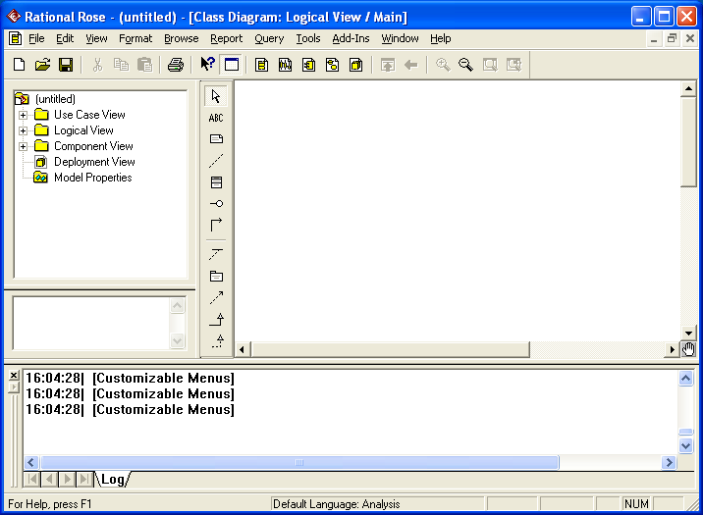
Главное меню
Стандартная панель инструментов
Окно браузера проекта
Специальная панель инструментов
Окно документации
Рабочая область изображения диаграммы
Окно журнала
Рис. 1. Главное окно программы Rational Rose 2007.

Для добавления или удаления кнопок на стандартной или специальной панелям инструментов следует нажать правой кнопкой мыши в любом месте требуемой панели и выбрать режим Customize. При настройке специальной панели инструментов открывается окно Настройка панели инструментов (см. рис. 2). Для добавления необходимых кнопок на панель следует выделить их в левом окне со списком пиктограмм графических элементов, после чего нажать кнопку Добавить в центре диалогового окна. Для удаления ненужных кнопок с панели инструментов следует выделить их в правом окне со списком пиктограмм графических элементов, после чего нажать кнопку Удалить в центре диалогового окна. Для восстановления набора пиктограмм по умолчанию можно нажать кнопку Сброс. После настройки специальной панели инструментов соответствующее окно следует закрыть нажатием на кнопку Закрыть.

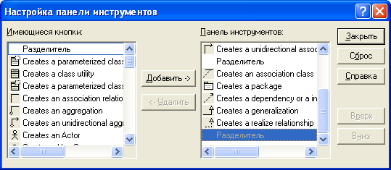
Рис. 2. Окно настройки панели инструментов.

Иерархическое представление структуры каждого разрабатываемого проекта (см. Окно браузера проекта на рис.1) организовано в форме 4-х представлений:
• Use Case View – представление вариантов использования, в котором содержатся диаграммы вариантов использования и их реализации в виде вариантов взаимодействия;
• Logical View – логическое представление, в котором содержатся диаграммы классов, диаграммы состояний и диаграммы деятельности;
• Component View – представление компонентов, в котором содержатся диаграммы компонентов разрабатываемой модели;
• Deployment View – представление развертывания, в котором содержится единственная диаграмма развертывания разрабатываемой модели.
Примерный вид диаграммы, относящийся к теме производство и реализация бытовой техники, содержится на рис. 3.
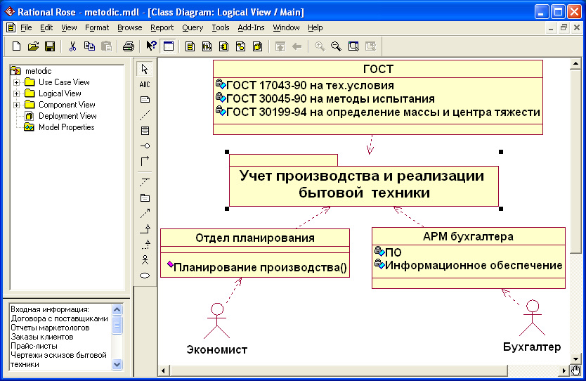
Рис. 3. Основная диаграмма по производству и реализации бытовой техники.

2.2. Особенности разработки диаграмм классов

Диаграмма классов является основным логическим представлением модели и содержит детальную информацию о внутреннем устройстве объектно-ориентированной программной системы или, используя современную терминологию, об архитектуре программной системы. Активизировать рабочее окно диаграммы классов можно несколькими способами:
- окно диаграммы классов появляется по умолчанию в рабочем окне диаграммы после создания нового проекта;
- щелкнуть на кнопке с изображением диаграммы классов на стандартной панели инструментов;
- раскрыть логическое представление (Logical View) в Окне браузере проекта и дважды щелкнуть на пиктограмме Main;
- выполнить операцию главного меню: Browse → Class Diagram.
При этом появляется новое окно с чистым рабочим листом диаграммы классов и специальная панель инструментов, содержащая кнопки с изображением графических примитивов, необходимых для разработки диаграммы классов. Назначение кнопок специальной панели инструментов для диаграммы классов представлено в таблице 1.
Таблица 1.
Назначение кнопок специальной панели инструментов
для диаграммы классов.
Графическое изображение | Назначение кнопки
 | Превращает изображение курсора в форму стрелки для последующего выделения элементов на диаграмме
 | Добавляет на диаграмму текстовую область
 | Добавляет на диаграмму примечание
 | Добавляет на диаграмму связь примечания с соответствующим графическим элементом диаграммы
 | Добавляет на диаграмму класс
 | Добавляет на диаграмму интерфейс
 | Добавляет на диаграмму направленную ассоциацию
 | Добавляет на диаграмму ассоциацию класс
 | Добавляет на диаграмму пакет (блок деятельности)
 | Добавляет на диаграмму отношение зависимости
 | Добавляет на диаграмму отношение обобщения
 | Добавляет на диаграмму отношение реализации
Добавляет на диаграмму актера
(необходимо предварительно добавить)
 | Добавляет на диаграмму вариант использования (необходимо предварительно добавить)

Для добавления в рабочую область пакета (блок деятельности) нужно на специальной панели инструментов выбрать кнопку и щелкнуть мышью в рабочую область диаграммы. Затем следует ввести название блока. Для изменения реквизитов данного блока следует щелкнуть по нему правой кнопкой мыши и выбрать режим Open Specification. Откроется окно Package Specification (см. рис. 4). В данном окне на вкладке General вводится текстовая документация (дублируется в Окне документации на рис. 1).

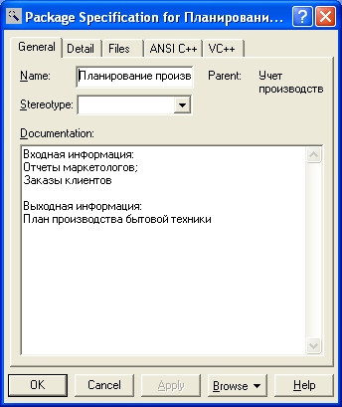
Рис. 4. Окно спецификации блока деятельности.

Для того, чтобы перейти на следующий уровень иерархии, следует дважды щелкнуть мышью на требуемом блоке деятельности. При этом возврат назад осуществляется кнопкой или выбором требуемого уровня в Окне браузера проекта, или выбором требуемого окна в Главном меню в режиме Window.
Для добавления элемента вариант использования на специальной панели инструментов выбрать кнопку и щелкнуть мышью в рабочую область диаграммы. Затем следует ввести название блока (см. блок Закупка комплектующих на рис. 5). Элемент вариант использования следует использовать в том случае, если у данной работы нет иерархии.
Примечание. Элемент вариант использования необходимо предварительно добавить на специальную панель инструментов.
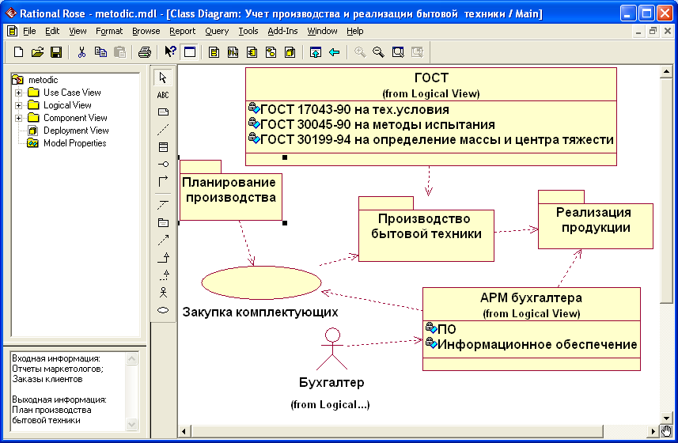
Рис. 5. Диаграмма по учету производства и реализации бытовой техники.

Для добавления элемента актер на специальной панели инструментов выбрать кнопку и щелкнуть мышью в рабочую область диаграммы. Затем следует ввести название блока (см. блок Экономист на рис. 3). Элемент актер следует использовать для обозначения управляющего воздействия.
Примечание. Элемент актер необходимо предварительно добавить на специальную панель инструментов.
Для добавления в рабочую область класса нужно на специальной панели инструментов выбрать кнопку и щелкнуть мышью в рабочую область диаграммы. Затем следует ввести название блока. Для изменения реквизитов данного блока следует щелкнуть по нему правой кнопкой мыши и выбрать режим Open Specification. Откроется окно Class Specification (см. рис. 6). В данном окне на вкладке General вводится текстовая документация (дублируется в Окне документации на рис. 1), на вкладке Operations вводятся названия операций класса (см. среднюю часть элемента ГОСТ на рис. 3), на вкладке Attributes вводятся названия атрибутов класса (см. нижнюю часть элемента Отдел планирования на рис. 3). Для добавления элементов следует нажать правую кнопку мыши и выбрать режим Insert.

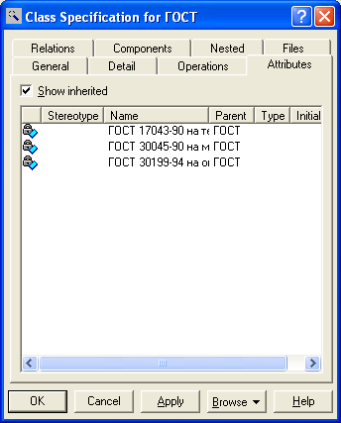
Рис. 6. Окно спецификации класса.

Для добавления отношение зависимости между требуемыми элементами диаграммы нужно на специальной панели инструментов выбрать кнопку , щелкнуть на зависимом элементе диаграммы (например, класс Отдел планирования на рис. 3), а затем – щелкнуть на управляющем элементе диаграммы (например, блок деятельности Учет производства и реализации бытовой техники на рис. 3).

2.3. Особенности разработки диаграммы деятельности

Для добавления в рабочую область диаграммы деятельности в браузере проекта необходимо в открытом логическом представлении (Logical View) выбрать требуемый блок деятельности. Затем на этом блоке в контекстном меню выбрать New → Activity Diagram. Теперь необходимо ввести название диаграммы деятельности. После этого следует щелкнуть два раза левой кнопкой мыши по созданной диаграмме.
При этом появляется новое окно с чистым рабочим листом диаграммы деятельности и специальная панель инструментов, содержащая кнопки с изображением графических примитивов, необходимых для разработки диаграммы деятельности. Назначение кнопок специальной панели инструментов для диаграммы деятельности представлено в таблице 2.
Таблица 2.
Назначение кнопок специальной панели инструментов
для диаграммы деятельности.
Графическое изображение | Назначение кнопки
 | Превращает изображение курсора в форму стрелки для последующего выделения элементов на диаграмме
 | Добавляет на диаграмму текстовую область
 | Добавляет на диаграмму примечание
 | Добавляет на диаграмму связь примечания с соответствующим графическим элементом диаграммы
 | Добавляет на диаграмму состояние
 | Добавляет на диаграмму деятельность
 | Добавляет на диаграмму начальное состояние
 | Добавляет на диаграмму конечное состояние
 | Добавляет на диаграмму переход
 | Добавляет на диаграмму рефлексивный переход
 | Добавляет на диаграмму горизонтально расположенный символ синхронизации
 | Добавляет на диаграмму вертикально расположенный символ синхронизации
 | Добавляет на диаграмму символ принятия решения для альтернативных переходов
 | Добавляет на диаграмму дорожку

Для добавления дорожки на диаграмму деятельности нужно на специальной панели инструментов выбрать кнопку и щелкнуть мышью на свободном месте рабочего листа диаграммы. В результате этих действий на диаграмме в области диаграммы появится изображение дорожки с вертикальной линией и именем дорожки NewSwimlane в верхней части, предложенное программой по умолчанию. Следует ввести требуемое название дорожки (например, Бухгалтерия).
Для добавления в рабочую область деятельности нужно на специальной панели инструментов выбрать кнопку и щелкнуть мышью в рабочую область диаграммы. Затем следует ввести название блока. Для изменения реквизитов данного блока следует щелкнуть по нему правой кнопкой мыши и выбрать режим Open Specification. Откроется окно Activity Specification (см. рис. 7). В данном окне на вкладке General вводится текстовая документация.

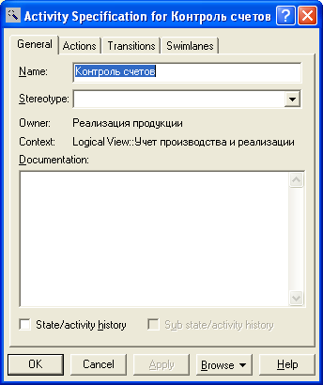
Рис. 7. Окно спецификации деятельности.

Чтобы обычную деятельность превратить в композит, следует при добавлении новой деятельности поместить ее внутри границы той деятельности, которую необходимо сделать композитной. В результате внутри исходной деятельности появится новая вложенная деятельность, которая при перемещении композита в рабочей области всегда будет находиться внутри своего композита (см. на рис. 8 Отдел планирования).
Следует отметить, что диаграмма деятельности должна начинаться с блока и заканчиваться блоком .
Примерный вид диаграммы деятельности, относящийся к теме реализации продукции, содержится на рис. 8.

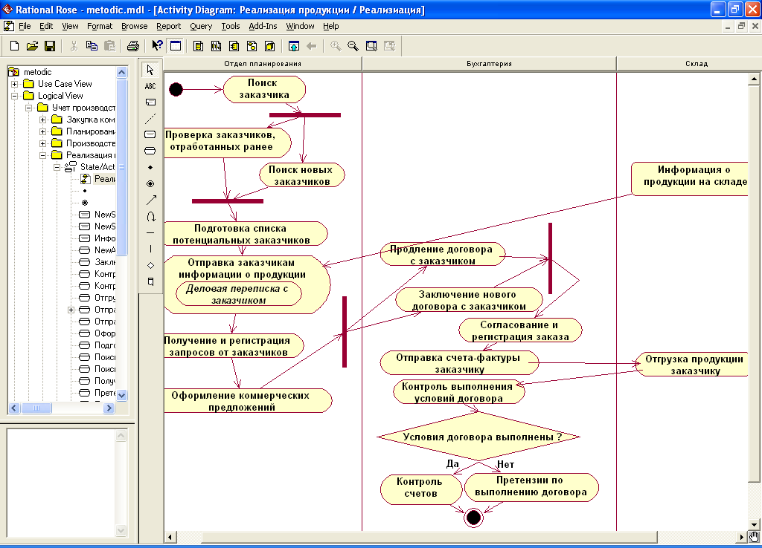
Рис. 8. Диаграмма деятельности по реализации продукции.

Дальнейшая работа с моделью зависит от целей выполнения проекта. Если проект не предполагает программную реализацию, то можно ограничиться формированием проектной документации. С этой целью следует выполнить операцию главного меню: Report → SoDA Report, в результате чего будет открыто диалоговое окно свойств по выбору шаблонов генерации отчета. После выбора шаблонов будет автоматически сгенерирован отчет о разрабатываемой модели в формате MS Word с использованием специального средства IBM Rational SoDA, если оно доступно в системе после инсталляции IBM Rational Rose 2007.

3. Задания на проектирование системы

Для моделирования экономической ИС по анализу работы условной фирмы требуется описать бизнес-процессы деятельности этой фирмы при помощи пакета IBM Rational Rose 2007.
Список тем для проектирования:
1. Учет прибыли и ее использование
2. Организация учета материальных ценностей и их оценка
3. Учет нематериальных активов
4. Учет арендованных основных средств
5. Учет реализации продукции
6. Учет финансовых вложений
7. Учет расчетов с бюджетом и внебюджетными фондами
8. Учет готовой продукции и ее отгрузки потребителям
9. Расчеты с учредителями
10. Учет затрат на производство
11. Учет валютных операций
12. Учет расчетов с органами социального страхования и обеспечения
13. Учет расчетов по векселям
14. Выпуск продукции и калькулирование себестоимости
15. Расчеты по НДС
16. Учет МБП
17. Учет кассовых операций
18. Учет расчетов с поставщиками и подрядчиками
19. Учет движения материальных ценностей
20. Расчеты с бюджетом по налогам
21. Расчеты по заработной плате
22. Инвентаризация материальных ценностей
23. Учет расчетов с подотчетными лицами
24. Учет кредитов банка
25. Учет основных средств
26. Методы оценки материалов, отпускаемых на производство
27. Учет расчетов с разными дебиторами и кредиторами
28. Учет долгосрочной аренды основных средств

Требования к построению модели:
- в каждой диаграмме должно быть не менее четырех входных (и выходных) документов;
- в диаграмме деятельности должно быть не менее трех отделов;
- диаграмм должно быть не менее четырех, с учетом иерархии;
- каждая диаграмма должна состоять не менее чем из трех элементов «класс».

Структура отчета следующая:
- титульный лист,
- введение,
- экономическая постановка задачи (назначение разработки, основные документы по задаче),
- исходные данные (структура исходных таблиц),
- описание создания информационной модели и диаграмм,
- распечатка построенных диаграмм,
- заключение.

Заключение

В заключение следует отметить, что эффект от использования средства IBM Rational Rose 2007 проявляется при разработке масштабных проектов в составе команды или проектной группы.
Однако ситуация покажется не столь тривиальной, когда станет необходимо выполнить проект с несколькими десятками вариантов использования и сотней классов. Именно для подобных проектов явно выявляется преимущество использования средства IBM Rational Rose 2007 для документирования и реализации соответствующих моделей.

Список литературы

- Объектно-ориентированный анализ и проектирование с использованием UML и IBM Rational Rose: Учебное пособие / А.В. Леоненков. – М.: Интернет-Университет Информационных технологий; БИНОМ, 2006.
- Вендров А.М. Проектирование программного обеспечения экономических информационных систем: Учебник. – 2-е изд., перераб. и доп. - М.: Финансы и статистика, 2005.
- Грекул В.И., Денищенко Г.Н., Коровкина Н.Л. Проектирование информационных систем. Интернет-университет информационных технологий - ИНТУИТ.ру, 2005.
- Грехем И. Объектно-ориентированные методы. Принципы и практика. Пер. с англ. – М.: Вильямс, 2004.
- Тельнов Ю.Ф. Реинжиниринг бизнес-процессов. Компонентная методология. – 2-е изд., перераб. и доп. - М.: Финансы и статистика, 2004.
- Елиферов В.Г., Репин В.В. Бизнес-процессы: регламентация и управление. - М.: ИНФРА-М, 2004.
- Маклаков С.В. Моделирование бизнес-процессов с AIIFusion Process Modeler. – М.: Диалог-МИФИ, 2003.
- Нейбург Э. Д., Максимчук Р.А. Проектирование баз данных с помощью UML. - М.: Издательский дом «Вильямс», 2002.
- Смирнова Г.Н., Сорокин А.А., Тельнов Ю.Ф. Проектирование экономических информационных систем. - М.: Финансы и статистика, 2002.
- Леоненков А.В. Самоучитель UML. – СПб.: БХВ-Петербург, 2001.

